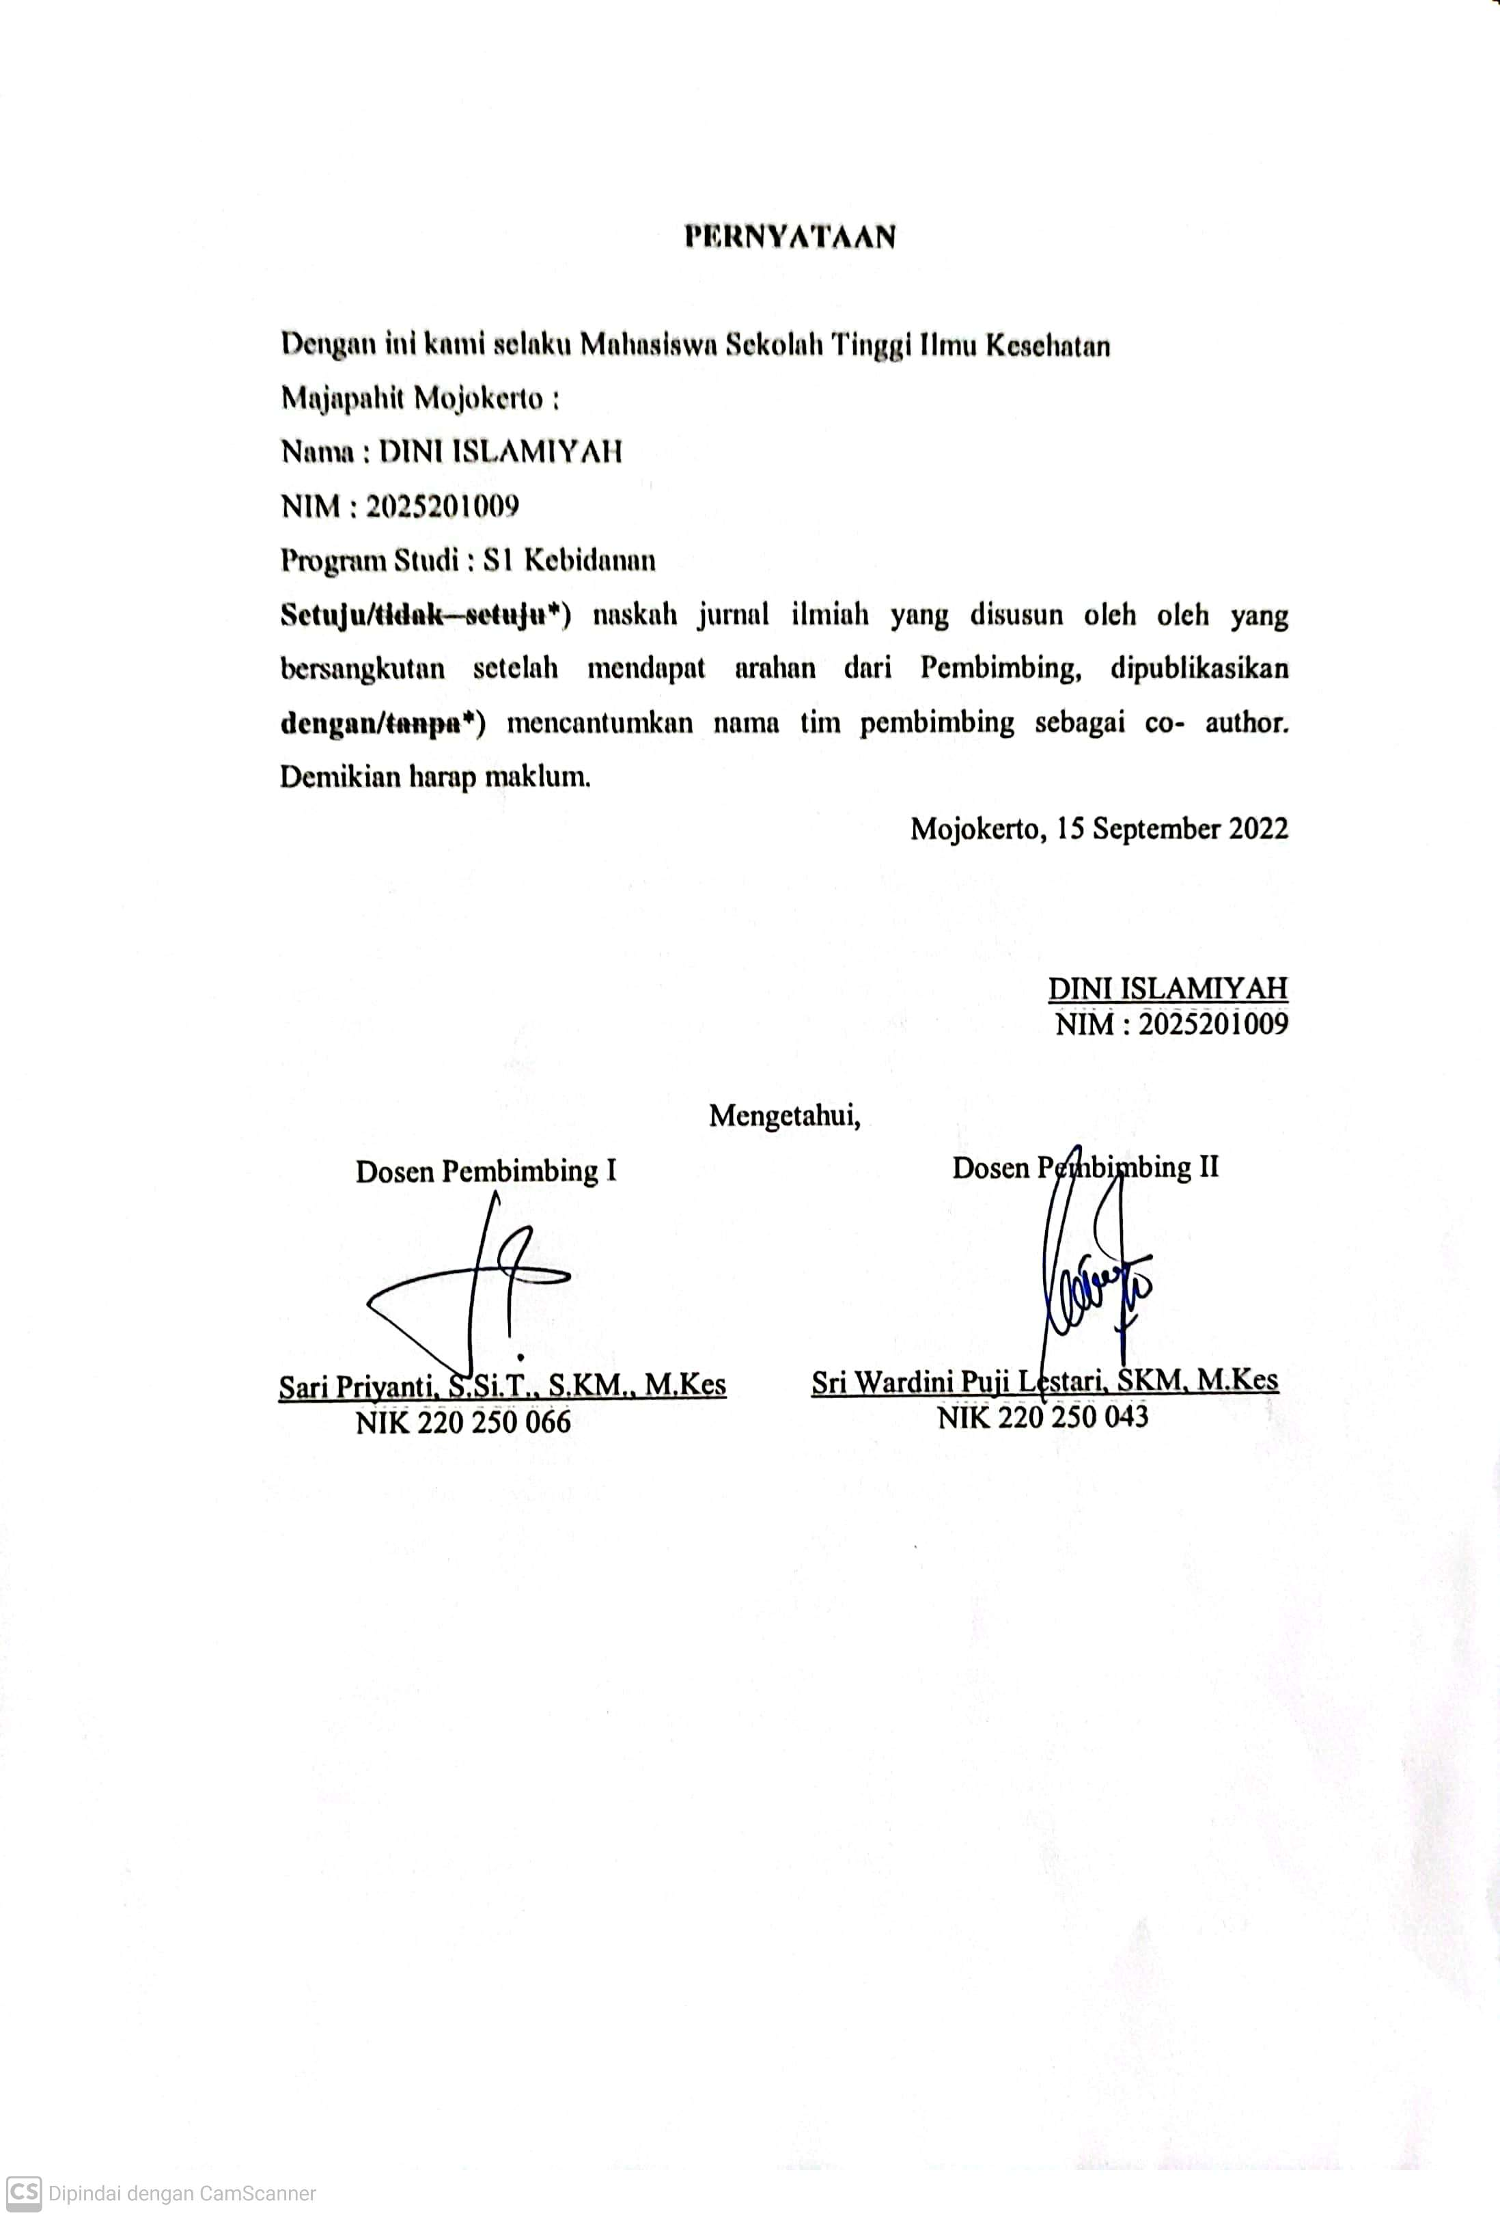

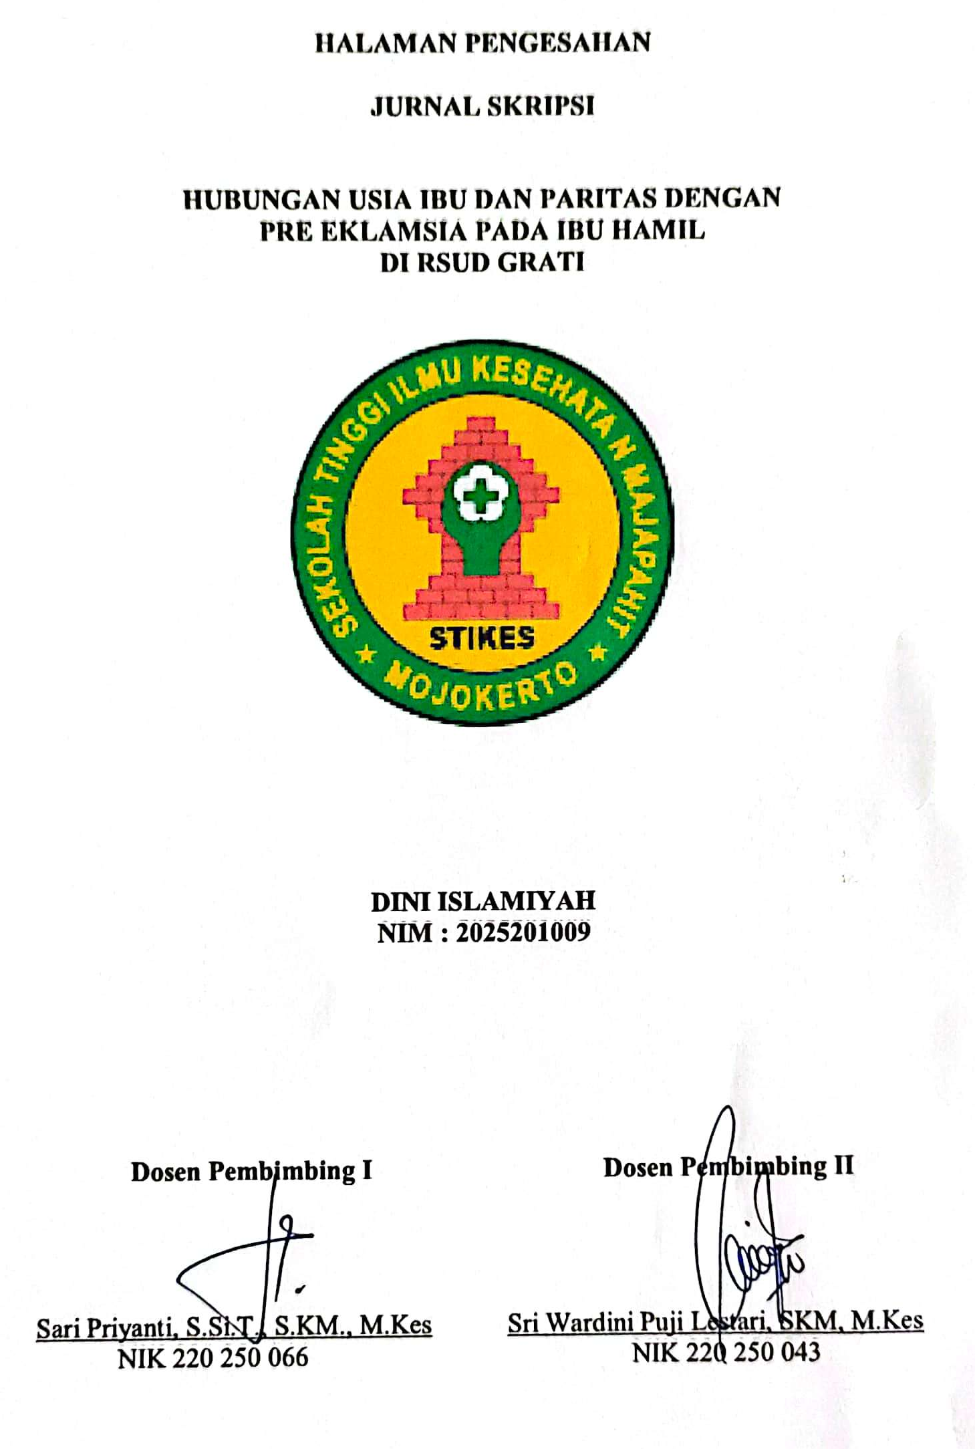
HUBUNGAN USIA IBU DAN PARITAS DENGAN
PRE EKLAMSIA PADA IBU HAMIL
DI RSUD GRATI

Dini Islamiyah
Mahasiswa Prodi S1 Ilmu Kebidanan STIKES Majapahit
email diniislamiyah9@gmail.com

Sari Priyanti, S.Si.T., S.KM., M.Kes
Pembimbing 1 Prodi S1 Ilmu Kebidanan STIKES Majapahit
Email achazillasari@gmail.com

Sri Wardini Puji Lestari, SKM, M.Kes
Pembimbing 2 Prodi S1 Ilmu Kebidanan STIKES Majapahit
Email sriwardinipujilestari@gmail.com

ABSTRAK

Pelayanan kesehatan maternal adalah merupakan salah satu unsur penentu status kesehatan. Preeklamsia merupakan salah satu penyebab kematian maternal. Ibu hamil yang menderita preeklamsi akan mengalami keracunan kehamilan, akibatnya dari preeklamsi tersebut ibu akan mengalami masalah kesehatan berkepanjangan bahkan berakibat pada kematian. Di Indonesia menurut catatan dan perhitungan Departemen Kesehatan RI, sekitar 37 % ibu hamil mengalami Preeklamsia. Tujuan penelitian ini untuk mengetahui hubunngan usia dan paritas ibu dengan preeklamsi pada ibu hamil di RSUD Grati. Metode Penelitian ini menggunakan desain penelitian Retrospektif. Hasil analisis diperoleh hasil bahwa ada hubungan umur dengan kejadian Preeklamsia pada ibu hamil di RSUD Grati didapatkan Chi square sebesar 9,335 dengan p value sebesar 0,009, karena nilai p value lebih kecil dari 0.05 dengan demikian Ha diterima, yang berarti ada hubungan umur dengan kejadian preeklamsia pada ibu hamil di RSUD Grati. hasil analisis yang dilakukan terhadap hubungan paritas dengan kejadian preeklamsia pada ibu hamil di RSUD Grati, didapatkan Chi square sebesar 20,456 dengan p value sebesar 0,000. Nilai p value lebih kecil dari 0,05 (0,002 < 0,05). Hal ini berarti bahwa ada hubungan paritas dengan kejadian preeklamsia pada ibu hamil di RSUD Grati.
Kata Kunci : Usia, Paritas, Preeklamsi

ABSTRACT

Preeclampsia is one of the causes of maternal death. Pregnant women who suffer from preeclampsia will experience pregnancy poisoning as a result of the preeclampsia. The mother will experience prolonged health problems and even result in death. In Indonesia, according to the records and calculations of the Indonesian Ministry of Health, around 37% of pregnant women experience Preeclampsia. This study purposed to determine the relationship between age and parity of mothers with preeclampsia in pregnant women at Grati Hospital. This research method used Retrospective research design. The results of the analysis obtained that there is a relationship between age and the incidence of Preeclampsia in pregnant women at Grati Hospital (Chi square value 9.335 with p value 0.009), thus Ha is accepted, which means there is a relationship between age and the incidence of preeclampsia in pregnant women at Grati Hospital. The results of the analysis conducted on the relationship between parity and the incidence of preeclampsia in pregnant women at Grati Hospital, (Chi square value 20.456 with p value 0.000). This means that there is a relationship between parity and the incidence of preeclampsia in pregnant women at RSUD Grati. Older women who have an increased incidence of chronic hypertension with age are at greater risk of preeclampsia in chronic hypertension. In addition, primiparous mothers have a tendency to experience preeclampsia, this occurs due to hormonal and uterine changes because the mother is pregnant for the first time.

Keywords: Age, Parity, Preeclampsia

- PENDAHULUAN
Pelayanan kesehatan maternal adalah merupakan salah satu unsur penentu status kesehatan (Saifuddin, 2015). Preeklamsia merupakan salah satu penyebab kematian maternal. Ibu hamil yang menderita preeklamsi akan mengalami keracunan kehamilan, akibatnya dari preeklamsi tersebut ibu akan mengalami masalah kesehatan berkepanjangan bahkan berakibat pada kematian (Kemenkes RI, 2018). Di Indonesia menurut catatan dan perhitungan Departemen Kesehatan RI, sekitar 37 % ibu hamil mengalami Preeklamsia.
Berdasarkan data World Health Organizatuion (WHO) mencatat AKI di dunia yaitu tahun 2019 sebanyak 289.000 jiwa perempuan yang meninggal karena hamil dan melahirkan. Angka Kematian Ibu (AKI) di Indonesia sangat tinggi di tahun 2019 yaitu sekitar 214 per 100.000 kelahiran hidup, hal tersebut diakibatkan oleh perdarahan (28%), preeklampsia (24%) dan infeksi (11%).
Provinsi Jawa Timur termasuk di Kabupaten Pasuruan ada tiga penyebab tertinggi kematian ibu pada tahun 2020 adalah hipertensi dalam kehamilan (Pre Eklamsia/Eklamsia) yaitu sebesar 26,90% atau sebanyak 152 orang, perdarahan sebanyak 21,59 atau 121 orang, dan penyebab lain sebanyak 37,17% atau sebanyak 210 orang (Dinkes Provinsi Jawa Timur, 2020).
Penyebab preeklampsia saat ini tidak bisa diketahui dengan pasti. Teori yang terkenal sebagai penyebab preeklampsia adalah iskemia plasenta, akan tetapi dengan teori ini tidak dapat diterangkan semua hal yang berkaitan dengan penyakit itu. Rupanya tidak hanya satu faktor, melainkan banyak faktor yang menyebabkan terjadinya preeklampsi dan eklampsia (multiple causation). Faktor yang sering ditemukan sebagai faktor risiko antara lain primigravida, khusunya pada usia< 20 tahun atau > 35 tahun, riwayat preeklampsia dalam keluarga, kehamilan kembar, mola hidatidosa, penyakit yang menyertai kehamilan seperti diabetes melitus dan kegemukan (obesitas). Namun diantara faktor faktor yang ditemukan sering kali sukar ditentukan mana yang menjadi sebab dan mana yang menjadi akibat (Prawirohardjo, 2012).
Salah satu upaya untuk mengurangi angka kejadian preeklamsia pada ibu hamil adalah Antenatal Care (ANC) (IBI, 2012). Upaya yang dilakukan yaitu dengan memberikan Penyuluhan yang dilakukan oleh tenaga medis sedikit banyak hanya ditujukan kepada ibu hamil dan melibatkan keluarga. Berdasarkan studi pendahuluan yang dilakukan oleh peneliti di Rumah Sakit Umum Daerah Grati yang merupakan salah satu RSUD di Kabupaten Pasuruan dan juga RSUD yang memfasilitasi asuhan terhadap ibu hamil, didapatkan data sebanyak 45% ibu hamil yang mengalami Preeklamsia dari bulan Januari-Deember 2021 yaitu sebanyak 70 ibu hamil.
Tujuan dari penelitian ini adalah Mengetahui hubungan usia dan paritas dengan pre eklamsia pada ibu hamil di RSUD GRATI.

- METODE PENELITIAN
Jenis penelitian ini adalah penelitian analitik. peneliti mencari hubungan antara usia dan paritas dengan kejadian Preeklamsia pada ibu hamil. Desain pada penelitian ini adalah retrospektif. Pengukuran usia dan paritas dengan kejadian preeklamsia dilakukan satu kali saja pada saat penelitian. Hipotesis alternatif ada Hubungan Usia Dan Paritas Ibu Dengan Preeklamsia Di RSUD Grati Periode Tahun 2021. Populasi dalam penelitian ini adalah seluruh ibu hamil Yang mengalami preeklamsi di RSUD Grati tahun 2021 dengan jumlah 70 responden.pengambilan sample nya dengan cara total sample sebanyak 70 ibu hamil preeklampsia. Waktu pelaksanaan penelitian adalah pada bulan Januari-Februari 2022. Tempat Penelitian ini dilakukan di RSUD Grati.
Jenis data yang digunakan adalah data sekunder, yaitu dengan melihat register persalinan dan catatan rekam medik ibu bersalin di RSUD Grati pada tanggal 1 Januari 2021-31 Desember 2021. Teknik pengumpulan data pada penelitian ini adalah dengan observasi data responden dari catatan rekam medik responden yang ada di RSUD Grati Pasuruan. Teknik analisis data yaitu dengan analisis univariat dana analisis bivariat. Sebelum melakukan pengumpulan data, peneliti mengurus perijinan dari Komisi Etik Penelitian Kesehatan Sekolah Tinggi Kesehatan Majapahit Mojokerto melalui uji etik, setelah mendapatkan surat ijin dilanjutkan mengurus surat ijin dari kampus Stikes Majapahit yang ditandatangani oleh Ketua Stikes Majapahit ditujukan kepada Direktur RSUD Grati Kabupaten Pasuruan.
- HASIL PENELITIAN DAN PEMBAHASAN
- Hasil Penelitian
- Usia
Tabel 1 Distribusi Frekuensi Responden Berdasarkan Usia
No | Usia | Ferekuensi (f) | Prosentase (%)
1 | <20 tahun | 4 | 4,3
2 | 20-35 tahun | 58 | 84,1
3 | >35 tahun | 8 | 11,6
 | Total | 70 | 100,0

Mencermati tabel 1 diatas diperoleh informasi bahwa sebagian responden berusia antara 20–35 tahun sebanyak 58 (84,1%) responden lebih besar dibandingkan yang berusia lebih dari 3 sebanyak 8 (11,6%) responden berusia kurang dari 2 sebanyak 4 (4,3%) responden.
- Paritas
Tabel 2 Distribusi Frekuensi Responden Berdasarkan Paritas
No | Paritas | Ferekuensi (f) | Prosentase (%)
1 | Primipara | 23 | 31,9
2 | Multipara | 46 | 66,7
3 | Grande Multipara | 1 | 1,4
 | Total | 70 | 100,0

Mencermati tabel 2 diperoleh informasi bahwa responden dengan paritas multipara sebanyak 46 (66,7%) responden lebih besar dibandingkan dengan responden dengan paritas primipara sebanyak 23 (31,9%) responden dan grande multipara sebanyak 1 (1,4%) responden.
- Kejadian Preeklamsia
Tabel 3 Distribusi Frekuensi Responden Berdasarkan Kejadian Preeklamsia
No | Preeklamsia | Ferekuensi (f) | Prosentase (%)
1 | Tidak | 54 | 78,3
2 | Ya | 16 | 21,7
 | Total | 70 | 100,0

Mencermati tabel 3 diperoleh informasi bahwa responden dengan tidak mengalami preeklamsia sebanyak 54 (78,3%) responden lebih besar dibandingkan dengan responden yang mengalami preeklamsia sebanyak 16 (21,7%) responden.
- Hubungan Usia dengan kejadian Preeklamsia
Tabel 4 Hubungan Usia dengan Kejadian Preeklamsia
Usia | Preeklamsia |  |  |  | Jumlah | % | p value
Usia | Tidak | % | Ya | % | Jumlah | % | p value
<20 tahun | 3 | 100 | 0 | 0 | 3 | 100 | 0,009
20-35 tahun | 48 | 82,8 | 11 | 17,2 | 59 | 100 | 0,009
>35 tahun | 3 | 37,5 | 5 | 62,5 | 8 | 100 | 0,009
Jumlah | 54 | 78,3 | 16 | 21,7 | 70 | 100 | 0,009

Berdasarkan Tabel 4 diatas menunjukkan bahwa sebanyak 3 responden yang berumur kurang dari 20 tahun, secara keseluruhan tidak mengalami kejadian preeklamsia, Responden yang berumur antara 20 – 35 tahun sebanyak 59 responden, sebagian besar sebanyak 48 (82,8%) responden tidak mengalami kejadian preeklamsia dan sebanyak 11 (17,2%) responden mengalami kejadian preeklamsia. Responden yang berumur lebih dari 35 tahun sebanyak 8 responden, sebagian besar mengalami kejadian preeklamsia sebanyak 5 (62,5%) dan yang tidak mengalami preeklamsia sebanyak 3 (37,5%) responden. Hasil Uji Chi square didapatkan nilai p value sebesar 0,009, lebih kecil dari 0,05. Hal ini berarti bahwa ada hubungan umur dengan kejadian preeklamsia pada ibu hamil di RSUD Grati.
- Hubungan berat badan lahir neonatus dengan kejadian Respiratory Distress Syndrome (RDS).
Tabel 5 Hubungan Paritas dengan Kejadian Preeklamsia
Paritas | Preeklamsia |  |  |  | Jumlah | % | p value
Paritas | Tidak | % | Ya | % | Jumlah | % | p value
Primipara | 10 | 45,5 | 12 | 54,5 | 22 | 100 | 0,000
Multipara | 43 | 93,5 | 4 | 6,5 | 47 | 100 | 0,000
Grande Multipara | 1 | 100 | 0 | 0,0 | 1 | 100 | 0,000
Jumlah | 54 | 78,3 | 16 | 21,7 | 70 | 100 | 0,000

Tabel 5 diatas menunjukkan bahwa responden dengan paritas primipara sebanyak 22 responden, sebagian besar mengalami preeklamsia sebanyak 12 (54,5%) responden, sedangkan responden yang tidak mengalami kejadian preeklamsia 10 (45,5%) responden. Responden dengan paritas multipara sebanyak 47 responden, sebanyak 43 (93,5%) responden tidak mengalami kejadian preeklamsia lebih besar dibandingkan yang mengalami kejadian preeklamsia sebanyak 4 (6,5%) responden. Responden dengan paritas grande multipara sebanyak 1 responden, secara keseluruhan sebanyak 100% responden tidak mengalami kejadian preeklamsia.
Hasil Uji Chi square yang dilakukan terhadap hubungan paritas dengan kejadian preeklamsia pada ibu hamil di RSUD Grati, didapatkan p value sebesar 0,000. Nilai p value lebih kecil dari 0,05 Hal ini berarti bahwa ada hubungan paritas dengan kejadian preeklamsia pada ibu hamil di RSUD Grati.

- Pembahasan
- Usia
Berdasarkan tabel 1 diatas diperoleh informasi bahwa sebagian responden berusia antara 20–35 tahun sebanyak 58 (84,1%) responden lebih besar dibandingkan yang berusia lebih dari 3 sebanyak 8 (11,6%) responden berusia kurang dari 2 sebanyak 4 (4,3%) responden.
Hal ini tentunya sesuai dengan teori yang ada yaitu usia reproduktif dari seorang wanita adalah 20 – 35 tahun. Usia reproduktif ini merupakan periode yang paling aman untuk hamil dan melahirkan karena pada usia tersebut risiko terjadinya komplikasi selama kehamilan lebih rendah. Usia di bawah 20 tahun dan di atas 35 tahun disebut juga sebagai usia risiko tinggi untuk mengalami komplikasi selama kehamilan. Pada usia< 20 tahun, ukuran uterus belum mencapai ukuran yang normal untuk kehamilan, sehingga kemungkinan terjadinya gangguan dalam kehamilan seperti preeklampsia menjadi lebih besar. Pada usia > 35 tahun terjadi proses degeneratif yang mengakibatkan perubahan sruktural dan fungsional yang terjadi pada pembuluh darah perifer yang bertanggung jawab terhadap perubahan tekanan darah, sehingga lebih rentan mengalami preeclampsia (JPK-KR, 2015).
- Paritas
Berdasarkan tabel 2 diperoleh hasil bahwa responden dengan paritas multipara sebanyak 46 (66,7%) responden lebih besar dibandingkan dengan responden dengan paritas primipara sebanyak 23 (31,9%) responden dan grande multipara sebanyak 1 (1,4%) responden.
Preeklampsia lebih sering terjadi pada kehamilan pertama dibandingkan dengan kehamilan berikutnya. Hal ini disebabkan karena pada kehamilan pertama pembentukan blocking antibodies terhadap antigen plasenta tidak sempurna, yang semakin sempurna pada kehamilan berikutnya. Secara teori, primigravida lebih berisiko untuk mengalami preeklampsia daripada multigravida karena preeklampsia biasanya timbul pada wanita yang pertama kali terpapar vilus korion. Hal ini terjadi karena pada wanita tersebut mekanisme imunologik pembentukan blocking antibody yang dilakukan oleh HLA-G (human leukocyte antigen G) terhadap antigen plasenta belum terbentuk secara sempurna, sehingga proses implantasi trofoblas ke jaringan desidual ibu menjadi terganggu. Primigravida juga rentan mengalami stres dalam menghadapi persalinan yang akan menstimulasi tubuh untuk mengeluarkan kortisol. Efek kortisol adalah meningkatkan respon simpatis, sehingga curah jantung dan tekanan darah juga akan meningkat.
Pada wanita yang memiliki riwayat melahirkan lebih dari 5 kali atau biasa disebut grandemultipara juga beresiko mengalami preeklamsia karena kebayakan ibu malas atau kurang antusias untuk mengkonsumsi vitamin yang diberikan, tidak mengontrol asupan yang masuk atau tidak menerapkan pola hidup sehat dengan makanan bergizi seimbang, bahkan terkadang ibu tidak mengontrol tekanan darah dan gula darah jika memiliki kondisi hipertensi dan diabetes sebelum kehamilan.
- Hubungan Usia dengan Kejadian Preekalmsia
Berdasarkan Tabel 4 menunjukkan bahwa sebanyak 3 responden yang berumur kurang dari 20 tahun, secara keseluruhan tidak mengalami kejadian preeklamsia, Responden yang berumur antara 20 – 35 tahun sebanyak 59 responden, sebagian besar sebanyak 48 (82,8%) responden tidak mengalami kejadian preeklamsia dan sebanyak 11 (17,2%) responden mengalami kejadian preeklamsia. Responden yang berumur lebih dari 35 tahun sebanyak 8 responden, sebagian besar mengalami kejadian preeklamsia sebanyak 5 (62,5%) dan yang tidak mengalami preeklamsia sebanyak 3 (37,5%) responden. Hasil Uji Chi square yang dilakukan terhadap hubungan umur dengan kejadian preeklamsia pada ibu hamil di RSUD Grati, didapatkan p value sebesar 0,009. Nilai p value lebih kecil dari 0,05. Hal ini berarti bahwa ada hubungan umur dengan kejadian preeklamsia pada ibu hamil di RSUD Grati.
Hasil penelitian didapat bahwa sebagian besar responden yang mengalami preeklamsia dengan umur lebih dari 35 tahun, karena umur tersebut memiliki kecenderungan pada kejadian preeklamsia dibandingkan dengan responden dengan umur antara 20 – 35 tahun. Hasil ini sesuai dengan pendapat Norwitz (2017) bahwa angka kejadian preeklamsia untuk tiap negara berbeda-beda karena banyak faktor yang mempengaruhi, salah satu faktor penyebabnya adalah umur yang ekstrim adalah umur lebih dari 35 tahun. Menurut Cunningham (2018), wanita yang lebih tua yang memperlihatkan peningkatan insiden hipertensi kronik seiring dengan pertambahan usia, beresiko lebih besar mengalami preeklamsia pada hipertensi kronik.
Kejadian preeklamsia dapat terjadi pada semua umur selama kehamilan tetapi terbanyak didapatkan pada kehamilan umur ≥ 35 tahun kerena pada umur ini dengan bertambahnya usia penyakit degeneratif mulai muncul.
- Hubungan Paritas dengan kejadian Preeklamsia
Berdasarkan Tabel 5 menunjukkan bahwa responden dengan paritas primipara sebanyak 22 responden, sebagian besar mengalami preeklamsia sebanyak 12 (54,5%) responden, sedangkan responden yang tidak mengalami kejadian preeklamsia 10 (45,5%) responden. Responden dengan paritas multipara sebanyak 47 responden, sebanyak 43 (93,5%) responden tidak mengalami kejadian preeklamsia lebih besar dibandingkan yang mengalami kejadian preeklamsia sebanyak 4 (6,5%) responden. Responden dengan paritas grande multipara sebanyak 1 responden, secara keseluruhan sebanyak 100% responden tidak mengalami kejadian preeklamsia. Hasil Uji Chi square yang dilakukan terhadap hubungan paritas dengan kejadian preeklamsia pada ibu hamil di RSUD Grati, didapatkan p value sebesar 0,000. Nilai p value lebih kecil dari 0,05 maka Ha diterima. Hal ini berarti bahwa ada hubungan paritas dengan kejadian preeklamsia pada ibu hamil di RSUD Grati.
Berdasar hasil penelitian pada responden dengan paritas primipara memiliki kecenderungan dengan kejadian preeklamsia yang lebih besar dibandingkan dengan paritas multipara dan grande multipara. Hal ini sesuai dengan pendapat Norwits, (2017) bahwa angka kejadian preeklamsia untuk tiap negara berbeda-beda karena banyak faktor yang mempengaruhi, salah satu faktor penyebabnya adalah primi gravida. Demikian pula yang diungkapkan oleh Cunningham, (2005) bahwa insiden preeklamsia sangat dipengaruhi oleh paritas, berkaitan dengan ras (etnis) juga predisposisi genetik serta lingkungan. Pada primipara kejadian preeklamsia lebih besar karena terjadi perubahan hormonal dan ada perubahan uterus karena ibu baru hamil untuk pertama kalinya.

- SIMPULAN DAN SARAN
- Simpulan
Berdasarkan hasil analisis diperoleh hasil bahwa ada hubungan umur dengan kejadian Preeklamsia pada ibu hamil di RSUD Grati didapatkan hasil Uji Chi square dengan p value sebesar 0,009, karena nilai p value lebih kecil dari 0.05 dengan demikian Ha diterima, yang berarti ada hubungan umur dengan kejadian preeklamsia pada ibu hamil di RSUD Grati.
Berdasarkan hasil analisis yang dilakukan terhadap hubungan paritas dengan kejadian preeklamsia pada ibu hamil di RSUD Grati, didapatkan hasil Uji Chi square sebesar p value sebesar 0,000. Nilai p value lebih kecil dari 0,05 (0,002 < 0,05). Hal ini berarti bahwa ada hubungan paritas dengan kejadian preeklamsia pada ibu hamil di RSUD Grati.

- Saran
Diharapkan ibu hamil untuk lebih aktif menggali informasi tentang preeklamsia pada ibu hamil dengan cara bertanya kepada tenaga kesehatan, baca buku, mencari informasi di internet khususnya tentang kesehatan ibu hamil. Sehingga ibu hamil tahu dan mengerti akan bahayanya preeklamsia pada ibu hamil dan bagaimana penanganannya.
Hasil penelitian ini dapat menjadi dasar penelitian selanjutnya yang berhubungan dengan kejadian preeklamsia pada ibu hamil. Diharapkan penelitian selanjutnya lebih mengerti mengenai faktor-faktor yang mempengaruhi kejadian preeklamsia pada ibu hamil yaitu tingkat pendidikan, akomodasi, modifikasi faktor lingkungan dan sosial, pengetahuan, usia, paritas,pemeriksaan anc, dan dukungan keluarga.

Daftar Pustaka
Angsar, 2018, “Hipertensi dalam Kehamilan” dalam Ilmu Kebidanan Sarwono Prawirohardjo editor Abdul Bari Saifuddin, Jakarta: YBPSP
Dinkes, Jawa Timur. (2020). Departemen Kesehatan Jawa Timur 2020. Jawa Timur: Dinkes Jawa Timur. Diakses Tanggal 29 Oktober 2021
Dinkes, Kabupaten Pasuruan. (2020). Departemen Kesehatan Kabupaten Pasuruan 2020. Jawa Timur: Dinkes Kabupaten Pasuruan.
Damanik, 2018, “Klasifikasi Preeklamsia dan Masa Gestasi” dalam Buku Ajar Maternali Edisi Pertama, Jakarta: Badan Penerbit IDAI
JNPK-KR. 2015. Asuhan Persalinan Normal dan Inisisasi Menyusui Dini. Jakarta : JNPK-KR
Kemenkes RI. Profil Kesehatan Indonesia. Jakarta: Kementrian Kesehatan Republik Indonesia, 2020
Laporan Perkembangan Pencapaian Tujuan Pembangunan Millenium Indonesia, 2018
Mc Donald, Sandra, 2017, “Preeklampsia dan Eklampsia” dalam Kedaruratan dalam Persalinan: buku saku bidan editor Maureen Boyle alih bahasa Eny Meiliya, Jakarta: EGC
Miller, David A, 2016, Current Diagnostic & Treatment Obstetrics and Gynecology 10th edition, New York: McGraw-Hill
Putri, Ucca Fajrin. 2016. Hubungan Usia Dan Paritas Pada Ibu Hamil Dengan Kejadian Preeklamsia Di Rsud Simpang 2015.
Prawiroharjso, S. 2012. Pelayanan Kesehatan Maternal dan Neonatal. Jakarta: Yayasan Bina Pustaka.
Profil Kesehatan Jawa Timur. (2019). Profil Kesehatan Provinsi Jawa Timur. Dinkes Provinsi Jawa Timur.
Riskesdas. (2020). Kementrian Kesehatan Badan Peneliti Dan Pengembangan 2020. Jakarta: Kementrian Kesehatan RI.
Stedman, 2013. Teori Dasar Paritas Pada Kehamilan. Jakarta: EGC
WHO, 2011, Safe Motherhood: modul eklampsia-materi pendidikan kebidanan alih bahasa Maria A. Wijayarini, Jakarta: EGC

